МДОБУ ИЗУМРУДНОВСКИЙ ДЕТСКИЙ САД № 7 «КОЛОБОК»

Сюжетно - ролевая игра «Приключение Буратино»
(для детей 5 – 7лет)

Разработчик:
Воспитатель-
Третьякова А.В.

2018

Цель:
Продолжать учить детей соблюдать и выполнять правила дорожного движения.
Задачи:
Закрепить умение называть знакомые дорожные знаки, сигналы светофора; развивать наблюдательность, быстроту; воспитывать внимание, сострадание, желание помочь тем, кто не знает правила дорожного движения, а также вырабатывать навыки осознанного поведения на улице и использования правил дорожного движения в повседневной жизни.
Методы и приемы:
Словесный: беседа, пояснение, указания.
Игровой: сюжет, игра.
Практический: показ, выполнение.
Наглядный.
Предварительная работа.
- Знакомство с дорожными знаками.
- Игры – тренинги на развитие наблюдательности и памяти, глазомера.
- Сюжетно – ролевая игра «Водители», «Автомастерская».
- Рассматривание иллюстраций с ситуациями на дороге.
- Разучивание стихов, песен.
-Рисование дорожных знаков.
-Встреча с инспектором ГИБДД
-Повторение и изучение правил дорожного движения, знаков, различных ситуаций на дороге и в транспорте, просмотр презентаций «Наш друг Светофор», «Хочу все знать», «Дорожные знаки».
Атрибуты и материалы.
Подготовка атрибутов и костюмов к игре (Дядя Стёпа, светофор, Буратино.)
Разметка (пешеходный переход), макет светофора; дорожные знаки; иллюстрации по правилам дорожного движения; полицейский жезл, картонные круги с цветовыми сигналами светофора, макеты машин, музыкальный центр, ноутбук, нагрудные знаки для детей, кегли, рули.
Интеграция образовательных областей:
- социально-коммуникативное развитие;
- познавательное развитие;
- речевое развитие;
- физическое развитие.
Ход игры:
Воспитатель: - Ребята, я приглашаю вас в путешествие в страну дорожных знаков. Но сначала послушайте наш девиз:
«Делаем ребятам предостережение! Выучить срочно правила движения! Чтоб не волновались каждый день родители, Чтоб спокойно мчались улицей водители». Он нам поможет в нашем путешествии.
Воспитатель обращает внимание на выложенную дорогу.
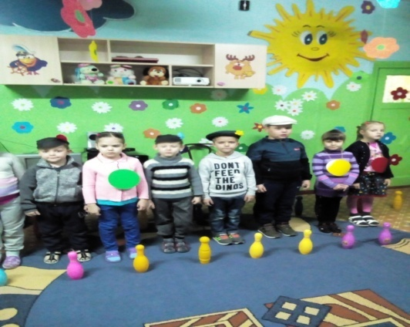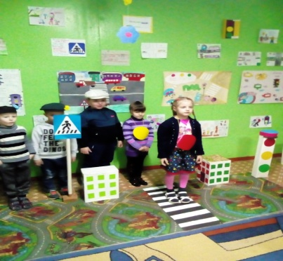
Воспитатель: А вот и улица, по которой мы отправимся в зоопарк. На какой свет светофора можно переходить дорогу?
(Ответы детей)
Светофор:
Я с виду грозный и серьезный
Очень важный светофор.
С перекрестка, с перекрестка
На тебя гляжу в упор.
Все, что я хочу сказать
Нужно по глазам читать!
Ребенок с красным кружочком выходит и говорит:
- на красный свет прохода нет!
Ребенок с желтым кружочком:
- желтый свет - подожди
Ребенок с зеленым кружочком:
- а зеленый свет - иди!
Светофор: Ну а теперь, ребята, давайте с вами немного поиграем.
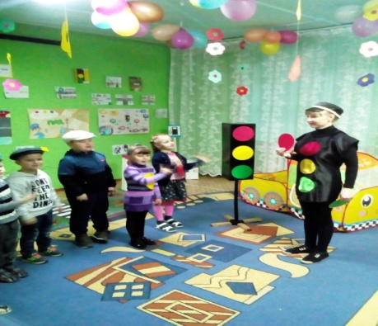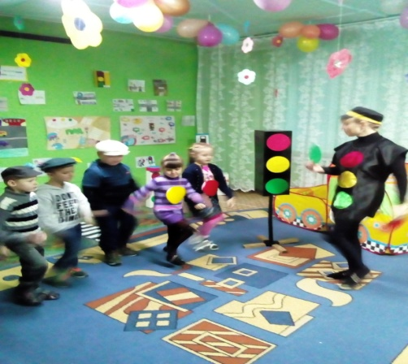
Игра «Светофор»:
Светофор показывает три цветных круга: красный, желтый, зеленый. Дети выполняют определенные движения.
На красный свет (все стоим и грозим пальцем),
На желтый (стоят и хлопают),
На зеленый (идут по кругу).
Светофор: Ребята, а вы знаете песню про светофор?
Дети: Да.
Светофор: Ну, тогда давайте ее вместе споем.
(Песня «Светофор)
Ведущая: Ребята, а теперь я предлагаю сесть по машинам и отправиться дальше в путешествие.
(На проезжую часть дороги выбегает Буратино, начинает бегать вокруг машин.)
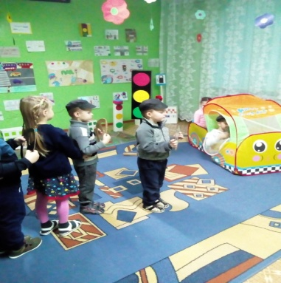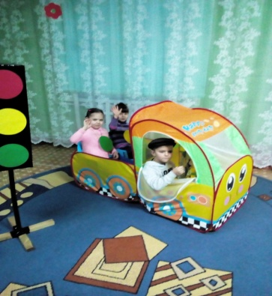
Буратино: Я веселый Буратино, очень я люблю плясать, на дороге поиграть.
(машины останавливаются)
(Звучит звук полицейского свистка, выходит полицейский, берёт за руку Буратино.)
Дядя Стёпа: Здравствуйте, разрешите представиться – старшина полиции Дядя Стёпа. Это кто при красном свете выбегает напрямик? (обращается к ведущей)
- Это ваш мальчик?
Ведущая: Нет! Не наш.
Буратино: Деревянный я мальчишка, где хочу, там и хожу!
По сторонам я не гляжу. А захочу, так и на дороге полежу! (ложится)
Дядя Степа: Буратино, а ты разве не знаешь правила дорожного движения?
Буратино: Нееет, не знаю я ничего!
Дядя Степа: Дети, давайте же тогда научим Буратино правилам дорожного движения. Ребята, а вы знаете правила дорожного движения и знаки?
Дети: Да!
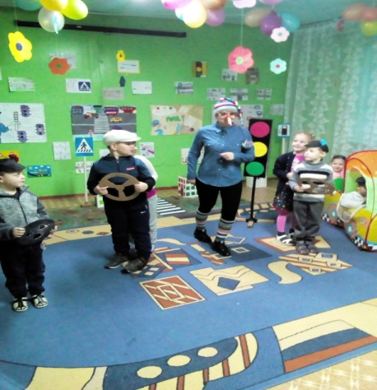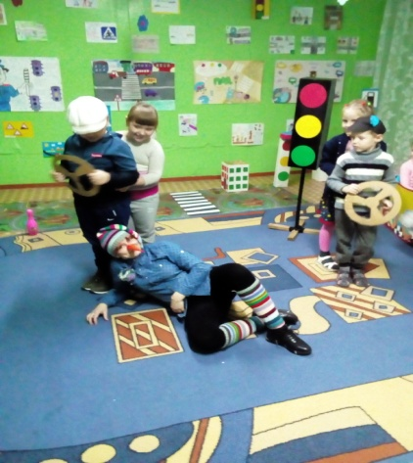
Дядя Степа: На какие группы делятся дорожные знаки? (ответы детей: разрешающие, запрещающие и предупреждающие)
Дядя Степа: Давайте познакомим Буратино с этими знаками.
Дети показывают дорожные знаки и рассказывают о них Буратино.
А сейчас ребята я предлагаю вам поиграем в игру «Вопрос – ответ».
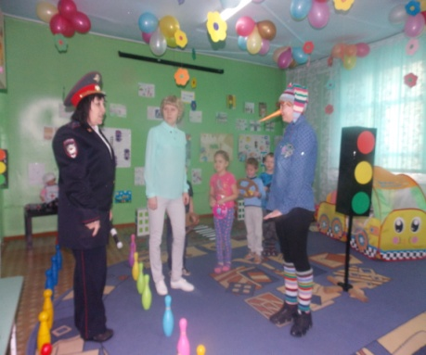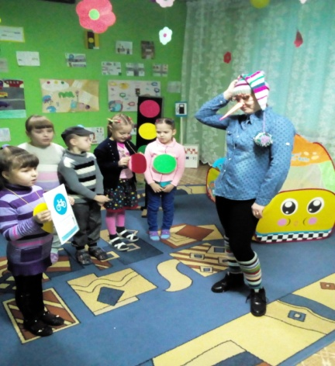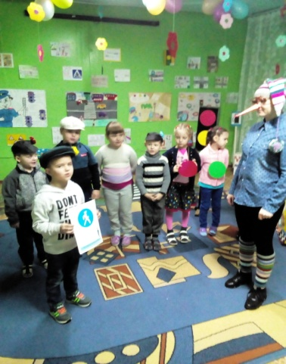
Игра «Вопрос – ответ»
Где можно переходить дорогу? (по пешеходному переходу, по зебре)
На какой сигнал светофора можно переходить дорогу? (зеленый)
Как называют человека, который управляет машиной? (водитель)
Как называется знак, на котором нарисован кирпич? (въезд запрещен)
Там, где этот знак висит, пешеходам путь открыт? (пешеходная дорожка)
Ведущая: А сейчас, ребята, мы с вами проведем небольшую разминку
«Мы шоферы»
Качу, лечу во весь опор (Дети шагают)
Я сам шофер (Имитируют управление рулем)
И сам мотор (Круговые движения руками)
Нажимаю на педаль (Сгибают ногу в колене)
И машина мчится вдаль (Бег на месте).
Ведущая: А теперь, ребята, оставшийся путь мы проедем на автомобилях. Рассаживаемся все по местам и в путь! Но, прежде чем поехать, какое правило мы должны вспомнить, садясь в транспорт (пристегнуть ремень безопасности). Молодцы! Как нужно вести себя в автомобиле? (Ответы детей)
Поехали. (Дети едут на машинах)
Молодцы ребята! Вы все соблюдали правила дорожного движения в нашем путешествии.

Ну вот, ребята и закончилась наше путешествие и нам пора возвращаться назад. Скажите, что вам больше всего понравилось, что запомнилось, что нового вы узнали?
Ну, а ты Буратино, что нового для себя узнал из нашего путешествия?
Буратино: Я понял, что знать правила дорожного движения – это обязательно! Так как эти знания могут уберечь нас от любой опасности. Теперь я буду соблюдать все правила дорожного движения.
Садятся в машины и отправляются в детский сад.

